113下學校日交流😊



請先閱覽桌墊下的行事曆(周一會貼聯絡簿，請先以手機翻拍，勿帶走)

113下學校日交流事項_會後整理

1. 班上孩子配合度高，常受到其他師長肯定，要感謝家長們的身教與配合協助😊。這學期也拜託您繼續協助了！
2. 班級配合事項
3. 請孩子在家吃完早餐，幫助大腦開機。早上到教室後要抄聯絡簿、交作業、訂正、晨運、晨讀，有的孩子還有幹部工作要進行；遇到週三集會，更是幾乎沒有時間可以吃早餐。請家長們協助配合，若有特殊狀況才通融在校吃(請您告知老師)，原則上請都讓孩子在到校前用完早餐。
4. 孩子是學習主體，請訓練孩子主動發問。  
   目前用line@的親師交流方式，因有額度限制不能時時傳班上講過的訊息給家長，只能把額度留給重要大事。但如此也較能訓練孩子專心在學校聆聽學習。只要是重要事項，老師一定會講解說明，並針對孩子的提問說明各種情境的應對方式。所以原則上能自行解決的問題請讓孩子負責。若不確定孩子能否解決，可雙管齊下(叮囑孩子到校問，您再透過line或聯絡簿告知老師有交代孩子此事，如此可幫助老師留意，若孩子遲遲沒來問，就會主動找他處理)。例如，之前有檔案或文稿需要傳給老師，已在課堂上說明過用line傳或寄mail皆可，寄mail請line同步通知老師查收。但有的孩子並沒有回家告訴家長，因此家長還要傳訊問老師。關於學校事務若孩子沒有主動說，您可以先問孩子；若說不清楚，就交代他來問老師。希望從生活的點點滴滴，協助培養孩子的責任感與主動學習的態度。
5. 因家有幼兒，老師晚上八點後通常較不方便回覆訊息，但早上通勤時一定會查看回覆。在校上課期間則狀況不一定，若當天有緊急事項(例如臨時改變接送地點、臨時需請假)，請透過學校電話轉達，行政人員會及時轉知，以免老師未能及時轉達給孩子。
6. 為了孩子的人身安全，放學路隊臨時異動務必提早告知老師，也請孩子當天到校後要再提醒老師此事。若未先告知，放學時卻發現孩子自行異動，老師會將孩子先留下，以電話聯繫到家長親自確認無誤後再放行。
7. 課後班、課後社團請假請上校網填報(8770-5650課外社團專線)。以利上課老師了解行蹤，不須再經過行政人員一一打電話確認，如此才能將人力用在特殊緊急狀況，避免耽誤處理。
8. 攜帶行動載具到校，要導師同意才可使用上網、通訊、拍照、遊戲等功能。開學後已有孩子忘記而違規，依照規定要停帶兩週，累積三次違規將不可再帶。下周會再發一次同意書，請本學期要讓孩子家長再協助填寫並叮囑孩子遵守規定，以免影響自身權益。
9. [閱讀護照](https://web2.msps.tp.edu.tw/read/)要求：至少小秀才。已在學校帶孩子了解操作規則，並督促要在這學期兩次認證中達標，未達標者將督促在校完成。由於需上網認證，請家長協助關心其認證情形並鼓勵閱讀。
10. 午休原則上都開放自習，可寫作業，班上多數孩子都會利用午休寫作業、很少午休。因此請督促孩子於晚上十點前就寢，以利成長與白天精神。
11. 功課有個別需求都可主動與老師討論調整。
12. 本學期新增值週組合作挑戰，培養合作互助精神與態度。
13. 重要活動宣達
14. 兒童嘉年華（園遊會）3/28

* 家長可提供資源(之後發調查表，歡迎踴躍提供)
* 以學生自己能做的為主
* 收入：班費＋公益捐贈

1. 班級導護／交通服務隊

* 時間：５/５~５/９早上7：30～8：00
* 請家長支援報名

|  |  |  |  |  |  |
| --- | --- | --- | --- | --- | --- |
|  | 5/5 | 5/6 | 5/7 | 5/8 | 5/9 |
| 校門口 | 宇傑媽媽 | 克懃媽媽 | 亮蒨爸爸 | 亮蒨媽媽 | 禹安媽媽 |
| 勝利文具店 | 大原爸爸 | 樂彤媽媽 | 柔邑爸爸 | 旻璟媽媽 | 元琦媽媽 |

* 值交通隊當天，晚20分鐘放學(5/2週五~5/8週四)

1. 兩次校外教學

* 2/25兒童新樂園+天文館 (分6組，需6位家長，下週發調查表)
* 5/28育藝深遠中山堂(搭捷運，需2位家長)

1. 班級代辦收支

* 五上收支

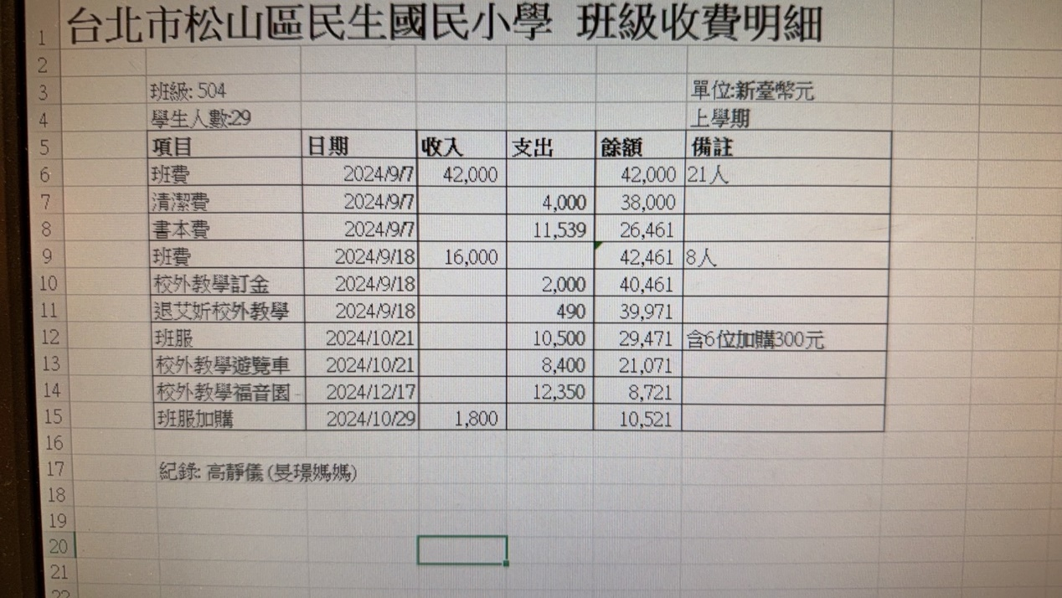

餘額10521元

* 本學期預計支出：

國重@60+數重@60+成語故事@40+置物櫃整理盒@40+聯絡簿書套@3+國語簿@12+稿紙2包100元 (全班共6335元)+校外教學車資7000元+天文館(門票+劇場)2家長=140*2(北市民120*2)=13615元

* 目前不足3094元(每人約107元)
* 經與會家長討論，本學期再代收1000元（未在場繳交者請孩子週一帶來，會轉交給旻璟媽媽）

1. 散會、個別交流
2. 會後通知提醒
3. 感謝家長們蒞臨上周六的學校日親師交流活動！共24位家長出席，經與會家長討論，本學期再代收1000元。詳細收支內容請見**未在場繳交者請孩子明天帶來，會轉交給旻璟媽媽。
4. 3/28兒童嘉年華（園遊會）五年級負責擺攤。事前會調查家長可提供資源，請您不吝填寫。老師將依據可以提供資源與孩子討論攤位內容，原則上以孩子當場能處理的方式為主。
5. 感謝宇傑媽媽、克懃媽媽、亮蒨媽媽、亮蒨爸爸、禹安媽媽、大原爸爸、樂彤媽媽、柔邑爸爸、旻璟媽媽、元琦媽媽支援本學期班級導護工作，共同維護全校學生的上學安全！  
   當週全班將負責交通隊執勤，5/2週五~5/8週四這幾天都會晚20分鐘放學。
6. 學校日交流事項已同步放在班網。本學期重要活動請見聯絡簿行事曆或到班網查看。